|  | | **Hombres** | **Mujeres** | **Sin Especificar** | **TOTAL** |
| --- | --- | --- | --- | --- | --- |
| Nacionalidad Americana | Pelo Marrón | **3** | **7** | **0** | **10** |
| Pelo Diferente Marrón | **14** | **2** | **0** | **16** |
| Nacionalidad no Americana | Pelo Marrón | **11** | **3** | **0** | **14** |
| Pelo Diferente Marrón | **26** | **1** | **0** | **27** |
| Sin especificar nacionalidad | Pelo Marrón | **17** | **16** | **0** | **33** |
| Pelo Diferente Marrón | **44** | **17** | **57(+1 vacío)** | **119** |
| **TOTAL** | | **115** | **46** | **58** | **219** |

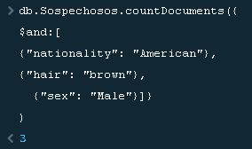

//Columna 1 - Fila 1

db.Sospechosos.countDocuments({

$and:[

{“nationality”: “American”},

{“hair”: “brown”},  
 {“sex”: “Male”}

]}

)

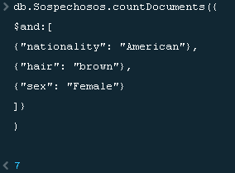

//Columna 2 - Fila 1

db.Sospechosos.countDocuments({

$and:[

{“nationality”: “American”},

{“hair”: “brown”},  
 {“sex”: “Female”}

]}

)

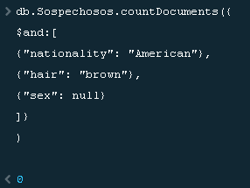

//Columna 3 - Fila 1

db.Sospechosos.countDocuments({

$and:[

{“nationality”: “American”},

{“hair”: “brown”},  
 {“sex”: null}

]}

)

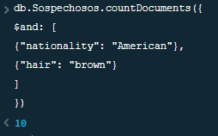

//Columna 4 - Fila 1

db.Sospechosos.countDocuments({

$and:[

{“nationality”: “American”},

{“hair”: “brown”}

]}

)

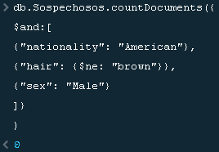

//Columna 1 - Fila 2

db.Sospechosos.countDocuments({

$and:[

{“nationality”: “American”},

{“hair”: {$ne: “brown”}},  
 {“sex”: “Male”}

]}

)

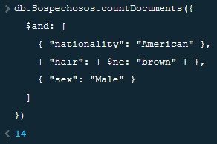

//Columna 1 - Fila 2

db.Sospechosos.countDocuments({

$and:[

{“nationality”: “American”},

{“hair”: {$ne: “brown”}},  
 {“sex”: “Male”}

]}

)

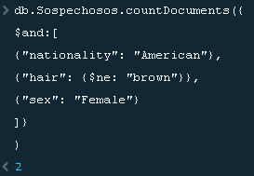

//Columna 2 - Fila 2

db.Sospechosos.countDocuments({

$and:[

{“nationality”: “American”},

{“hair”: {$ne: “brown”}},  
 {“sex”: “Female”}

]}

)

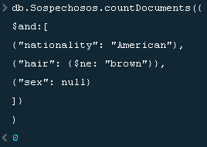

//Columna 3 - Fila 2

db.Sospechosos.countDocuments({

$and:[

{“nationality”: “American”},

{“hair”: {$ne: “brown”}},  
 {“sex”: null}

]}

)

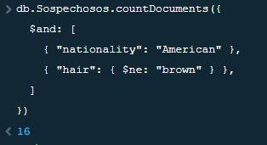

//Columna 4 - Fila 2

db.Sospechosos.countDocuments({

$and:[

{“nationality”: “American”},

{“hair”: {$ne: “brown”}}

]}

)

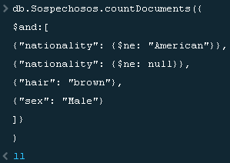

//Columna 1 - Fila 3

db.Sospechosos.countDocuments({

$and:[

{“nationality”: {$ne: “American”}},

{“nationality”: {$ne: null}},

{“hair”:“brown”},  
 {“sex”: “Male”}

]}

)

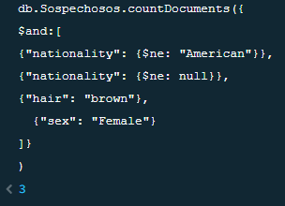

//Columna 2 - Fila 3

db.Sospechosos.countDocuments({

$and:[

{"nationality": {$ne: "American"}},

{"nationality": {$ne: null}},

{"hair": "brown"},

{"sex": "Female"}

]}

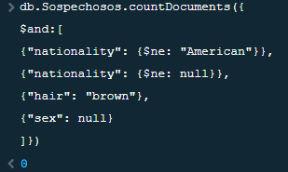

//Columna 3 - Fila 3

db.Sospechosos.countDocuments({

$and:[

{“nationality”: {$ne: “American”}},

{“nationality”: {$ne: null}},

{“hair”: “brown”},  
 {“sex”: null}

]}

)

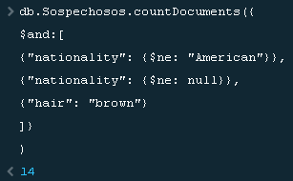

//Columna 4 - Fila 3

db.Sospechosos.countDocuments({

$and:[

{“nationality”: {$ne: “American”}},

{“nationality”: {$ne: null}},

{“hair”: “brown”}

]}

)

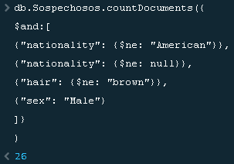

//Columna 1 - Fila 4

db.Sospechosos.countDocuments({

$and:[

{"nationality”: {$ne: “American”}},

{"nationality”: {$ne: null}},

{“hair": {$ne: "brown"}},  
 {"sex": "Male"}

]}

)

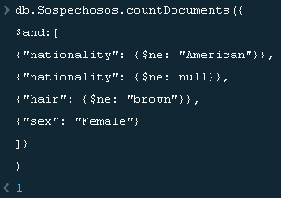

//Columna 2 - Fila 4

db.Sospechosos.countDocuments({

$and:[

{“nationality”: {$ne: “American”}},

{“nationality”: {$ne: null}},

{“hair”: {$ne: “brown”}},  
 {“sex”: “Female”}

]}

)

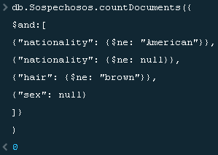

//Columna 3 - Fila 4

db.Sospechosos.countDocuments({

$and:[

{“nationality”: {$ne: “American”}},

{"nationality”: {$ne: null}},

{“hair”: {$ne: “brown”}},  
 {“sex”: null}

]}

)

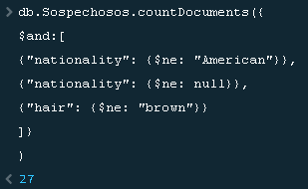

//Columna 4 - Fila 4

db.Sospechosos.countDocuments({

$and:[

{“nationality”: {$ne: “American”}},

{"nationality”: {$ne: null}},

{“hair”: {$ne: “brown”}},

]}

)

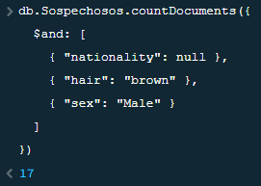

//Columna 1 - Fila 5

db.Sospechosos.countDocuments({

$and:[

{“nationality”: null}},

{“hair”: “brown”},  
 {“sex”: “Male”}

]}

)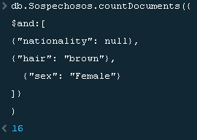

//Columna 2 - Fila 5

db.Sospechosos.countDocuments({

$and:[

{“nationality”: null}},

{“hair”: “brown”},  
 {“sex”: “Female”}

]}

)

//Columna 3 - Fila 5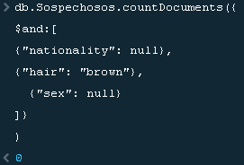

db.Sospechosos.countDocuments({

$and:[

{“nationality”: null}},

{“hair”: “brown”},  
 {“sex”: null}

]}

)

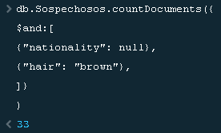

//Columna 4 - Fila 5

db.Sospechosos.countDocuments({

$and:[

{“nationality”: null}},

{“hair”: “brown”},

]}

)

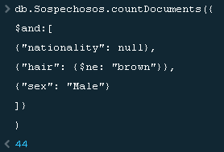

//Columna 1 - Fila 6

db.Sospechosos.countDocuments({

$and:[

{“nationality”: null}},

{“hair”: {$ne: “brown”}},

{“sex”: “Male”}

]}

)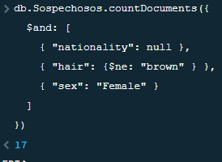

//Columna 2 - Fila 6

db.Sospechosos.countDocuments({

$and:[

{“nationality”: null}},

{“hair”: {$ne: “brown”}},

{“sex”: “Female”}

]}

)

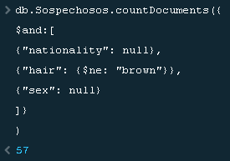

//Columna 3 - Fila 6

db.Sospechosos.countDocuments({

$and:[

{“nationality”: null}},

{“hair”: {$ne: “brown”}},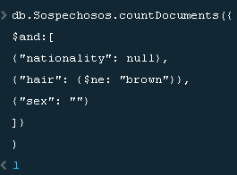

{“sex”: null}

]}

)

db.Sospechosos.countDocuments({

$and:[

{“nationality”: null}},

{“hair”: {$ne: “brown”}},

{“sex”: “”}

]}

)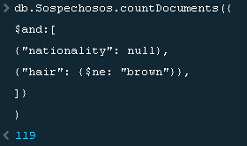

db.Sospechosos.countDocuments({

$and:[

{“nationality”: null}},

{“hair”: {$ne: “brown”}},

]}

)

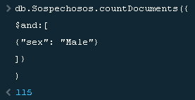

//Columna 1 - Fila 7

db.Sospechosos.countDocuments({

$and:[

{“sex”: “Male”}

]}

)

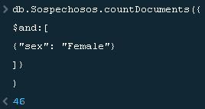

//Columna 2 - Fila 7

db.Sospechosos.countDocuments({

$and:[

{“sex”: “Female”}

]}

)

//Columna 3 - Fila 7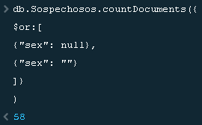

db.Sospechosos.countDocuments({

$or:[

{“sex”: null},

{“sex”: “”}

]}

)

**2 -** Masculinos, nacionalidad americana, raza negra, pelo negro, ojos marrones y peso máximo menor a 69 y peso con el texto "160 to 180 pounds"

para todas las personas que cumplan con esas condiciones debe buscar el archivo o legajo en pdf (file) del FBI y adjuntarlo como parte de la entrega junto con la sentencia de búsqueda

db.Sospechosos.find({

$and:[

{"sex": "Male"},

{"nationality": "American"},

{"race": "black"},

{"hair": "black"},

{"eyes": "brown"},

{"weight_max": {$gt: 69} },

{"weight": "160 to 180 pounds"}

]

}).pretty()

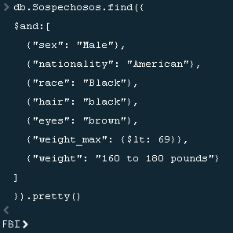

No hay resultados, pero si fuera PESO MÁXIMO MAYOR DE 69 si daría un resultado <https://lonami.dev/blog/mdad/mongodb-operaciones-basicas-y-arquitectura/>